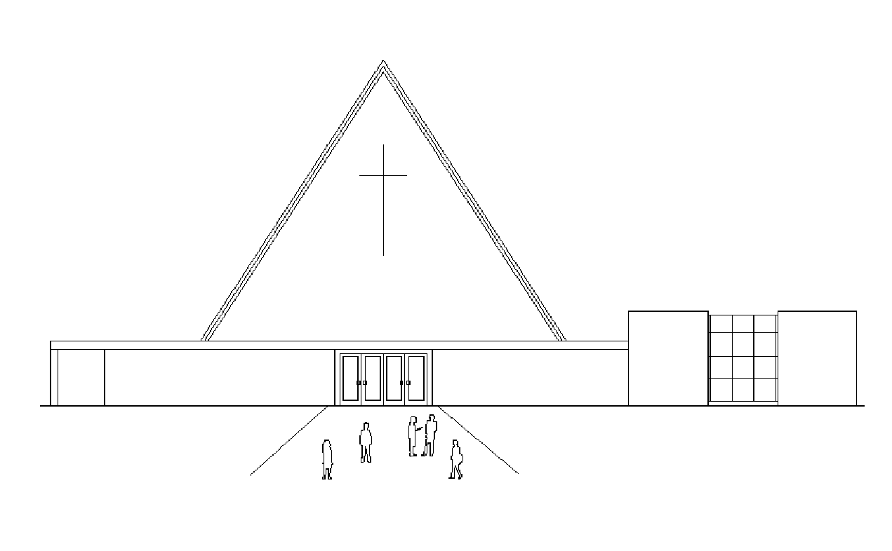
Infoblad Trefpuntkerk Broek op Langedijk Zondag 10 Mei 2020
Jaargang 26, nummer 19

De dienst is zondag 10 mei om 10.00 uur te beluisteren via de kerktelefoon, kerkomroep en de website www.trefpuntkerk.nl

Oosterlichtkerk De Bilt/Bilthoven
Da. J.E. van Zelderen
Welkom ouderling van dienst
Openingslied 107: 1,4 en 17
Bemoediging en groet
Gebed om ontferming
Glorialied 713: 1,2, 4 en 5
Gebed om de Heilige Geest
Een moment voor de kinderen en zingen: We zijn bij U gekomen.
Lezing OT: Deuteronomium 6: 20-25
Lezing NT: 1 Petrus 2:11-17
Lied 267
Overdenking
Muzikale overweging: Motet ‘Christo Resurgenti’
Geven van de gaven
Dank- en Voorbeden, stil gebed, afgesloten met een gesproken Onze Vader
Slotlied 1010: 1,2 en 3
Wegzending en zegen door het koor: The Lord bless you and keep you

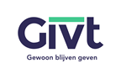
------------------------------------------
Collecte
Vanmorgen is de eerste collecte Protestantse Kerk - (JOP) - Nederland - Jong en oud leren van elkaar
Het initiatief #Durfte brengt jong en oud in gemeenten samen. Jongeren en volwassenen gaan samen aan de slag rond een gedeelde passie. Van koken tot een gemeenteweekend organiseren en van een moestuin onderhouden tot een escaperoom maken. Jongeren leren hierbij om steeds meer dingen zelf te doen en verantwoordelijkheden te dragen. Jong en oud leren van elkaar, mede door gesprekken rond geloofsthema’s.

Ook ontstaat meer verbinding in de gemeente tussen verschillende generaties. JOP, Jong Protestant, ontwikkelt materialen voor volwassenen in de gemeente die een #Durfte-groep leiden. Hierin staat onder meer hoe je zo’n groep start en hoe je het geloofsgesprek in de groep begeleidt. Geeft u mee zodat Jong Protestant (JOP) deze materialen verder kan ontwikkelen?
De tweede collecte is voor de kerk

De collectedoelen staan op het infoblad. Echter de collectezakken komen niet bij u langs. Wilt u een bijdrage overmaken dan kan dat op de rekening van de Diaconie Nr. NL90RABO310801664 ten gunste van Diaconie Trefpuntkerk en de tweede collecte op rekening nr. NL59RABO0310804841 ten gunste van Trefpuntkerk.
Uiteraard kunt u ook met GIVT uw bijdrage geven. Maakt u er nog geen gebruik van download dan de GIVT app en installeer die op uw mobiel. Ga naar www.givtapp.net waar ook informatie hierover is te vinden. Het is nu een mooie gelegenheid om over te schakelen. Eventuele bonnen die u nog heeft houden hun waarde en kunt u altijd later nog kwijt als de collectezakken wel weer langs kunnen komen.

Informatie vanuit de gemeente:

Mevrouw Piety Wielemaker is, als het goed is, donderdag weer thuisgekomen. Heel blij en dankbaar: Ze is helemaal schoon en heeft geen uitzaaiingen. We wensen haar vanaf deze plek een voorspoedig herstel toe. Daar zal belangstelling vanuit de gemeente zeker bij helpen.
Pompesloot 46 1721HH Broek op Langedijk

Voor Kees Bak en Ineke en Peter Huibers en Agna is het een zware tijd. Na ziekte van Kees en ook broer Klaas is nu broer Johan overleden. We wensen ze veel sterkte als ze zaterdag afscheid moeten nemen, en natuurlijk ook in de komende tijd.
Kees en Ineke Bak-de Haan Zuidersloot 4 1721HL Broek op Langedijk
Peter en Agna Bak – Huibers Schoenmakerssloot 9 1721HR Broek op Langedijk

